# 庐

听说本模组文档在WPS中无法正常显示文本框和备注，请尽量使用Word查看。如果有什么不明白的地方可以写邮件向我询问，具体方式就是qq邮箱啦，也欢迎带团的KP来交流游戏中的感受。

Written by马鹿七（1400360865）

奈亚拉托提普的骰子群 262192393

目录

庐 1

守密人信息 2

调查员设置 2

导入 3

小镇与它愉快的居民们 3

地图 4

设施信息 4

居民信息 6

与黑恶势力抗争 9

白家大宅 10

善良的失忆鬼魂 16

复活的阴谋 16

秋后算账 17

时间表 18

人物数据 18

特殊武器数据 25

## 守密人信息

白家是湘西历史悠久的赶尸人家族，其祖业自明万历年始，至本朝建立而衰。自从政府破四旧、打压赶尸行业以来，失去大部分收入来源的白家在数十年内坐吃山空，族人四散各地，先祖留传的赶尸技术也濒临失传。

白崇古是白家上一代的家主，自家业衰败一直郁郁寡欢，他将白家没落的原因归咎于愚蠢的政策，他恨这个国家，更恨在国家宣传机器下迅速抛弃传统、短短时间内对白家的态度从尊敬到唾弃，甚至趁火打劫的乡民们。十年动乱中白家遭受的灾难更是让他对世界绝望，从此走上报复社会的不归路。

在一次偶然中，白崇古掌握了一种邪恶的仪式，它能将人类转变为恐怖而不可名状的神话生物——查寇塔。被病态仇恨冲昏头脑的白崇古通过仪式将自己的仆从转化为查寇塔的第一张脸，并制定了丧心病狂的计划，想要毁灭背叛了自己和白家的小镇。所幸这场阴谋在爆发前就被一名访问白家的驱魔人所发觉，并配合各方神秘势力迅速镇压。万幸中的不幸是，驱魔人们并没有掌握消灭查寇塔的有效手段，于是只能将白崇古和他的邪恶作品一起封印在白家大宅之中。

白崇古被封印后，对幕布后的风云变幻毫不知情的小镇居民认为其不甘受辱而自尽，所有人对曾经的名门白家落得如此结局都感到不安，他们也知道自己在其中扮演了何种不光彩的角色，但没有人愿意承认自己的行为是不道德的。于是在无言的默契下，谈论白家的事在小镇成了一项禁忌，参与过那些事的人们集体噤声，也绝不许孩子们以好奇的态度询问大宅主人的事情。无论如何，随着时间的推移，这件事渐渐被人所淡忘了。

白崇古既没，白家大宅便由其在外经商，对神秘学已一无所知的弟弟白崇行继承，归功于他的无知和毫不上心（白崇行只有在继承大宅时回过一次本地），白家和小镇在之后的二十年都平安无事。一个月前，白崇行因病去世，大宅的继承权落到他的侄子白展堂——调查员的朋友手上，同时多年前未能彻底消灭邪恶留下的隐患，那没有斩断的祸根也开始蠢蠢欲动起来……

调查员们通过白展堂的邀请来到这座小镇，在这里他们将遭遇一个在传统和改革中徘徊的小镇，一个拥有悠久历史和神秘的大宅，一个被诅咒的赶尸人家族，以及来自人性最深处的邪恶与恐怖。

## 调查员设置

建议4人参加，调查员需要各自提供与白展堂的具体交情关系。

## 导入

事件发生在2006年，十月深秋，湘西山间的气温已经有些微凉，调查员们因共同的朋友——白展堂的邀请来到这座山中小镇。白展堂在一个月前继承了位于小镇中的祖传大宅，但他似乎遇到了一些麻烦，需要调查员的帮助。

白展堂在小镇的宾馆中热情地接待了你们——没错，他没有住在自己的大宅内，而是在镇上宾馆开了一个房间。他告诉调查员们自己并不打算住在这个偏远的山村，而是准备整理大宅内的物品，看看有没有什么可以卖掉的——或者干脆把整个大宅都打包出售。他遇到的问题在于小镇居民对此事缺乏兴趣，甚至找不到一个愿意帮忙收拾房子的临时工，只好寻求调查员们的帮助。他暗示如果事情能成，调查员们都将获得一笔不菲的报酬，可以是巨量金钱，也可以是调查员梦寐以求的某种物品。

白家大宅位于小镇边缘，需要步行通过一条山路才能到达，白展堂告诉调查员们自己曾经尝试独自前往勘探现场，但在半路上就被拦路恶犬吓退了！调查员们最好做好准备再结队前往。

***白展堂***

白家曾经是本地显赫一时的家族，但现在已经彻底没落，族人四散各地，只找得到白展堂这个有迹可寻的后人了，甚至于这个唯一的继承人也遗忘了白家祖业，只知道祖上曾经从事某种特殊行当，具体是做什么他就不清楚了。

白展堂是一个在外地做生意的二道贩子，从叔叔白崇行手上继承了大宅，但他对叔叔生前的事情并不清楚，只是莫名接到了继承遗产的通知而已，对先代家主白崇古更是知之甚少了，如果调查员不主动提起这个名字，恐怕他根本不会自行回忆起这个留守老家的大伯……因此白展堂在调查中无法给调查员提供情报上的帮助，他只是因为找不到收拾大宅的人手而用度假作为诱饵哄调查员前来帮忙而已，小镇居民对他的冷漠与回避他也仅仅理解为这破地方的乡民食古不化而已。

## 小镇与它愉快的居民们

这是一座位于湘西山中的小镇，通过省道与外界连接，前往最近的城市大约需要五个小时（单程）。

小镇的主要产业是伐木与采石，同时有一些自给自足的农业。小镇的生活水平较为落后，大多数居民仍使用电视获取信息——这地偏僻到连卖报纸的都不太肯来——只有体面的居民拥有手机，有电脑的家庭更是凤毛麟角。居民们大都把自己的孩子送到小镇唯一的学校，不一定出于自愿，更多的是政府义务教育的强制要求，但也有很少一部分家庭把改善生活的希望寄托在孩子学业有成后的飞黄腾达上，这些家庭反而会遭到其他居民的嘲笑，认为他们是把辛苦赚来的钱都扔水里。

调查员的手机和笔记本电脑在小镇上收不到移动数据信号，只剩下打电话和发短信的功能。

小镇居民不愿意帮助白展堂的原因并非对白家大宅的资产出售兴趣缺乏，而是有更深层的原因——小镇曾经背弃了白家，甚至在动乱时期参与过对白家的迫害。白崇古被驱魔人镇压后，不知情的小镇居民认为他是不堪屈辱而自杀，这更加深了所有人对他的愧疚感，他们共同选择遗忘此事，白家的事情在小镇成了“不可言说之事”，大部分人在被提及此事时都会采取回避态度，某些“当事人”甚至可能恼羞成怒。因此不仅白展堂无法以正常手段在小镇找到帮手，调查员们关于白家的调查也将困难重重。

### 地图

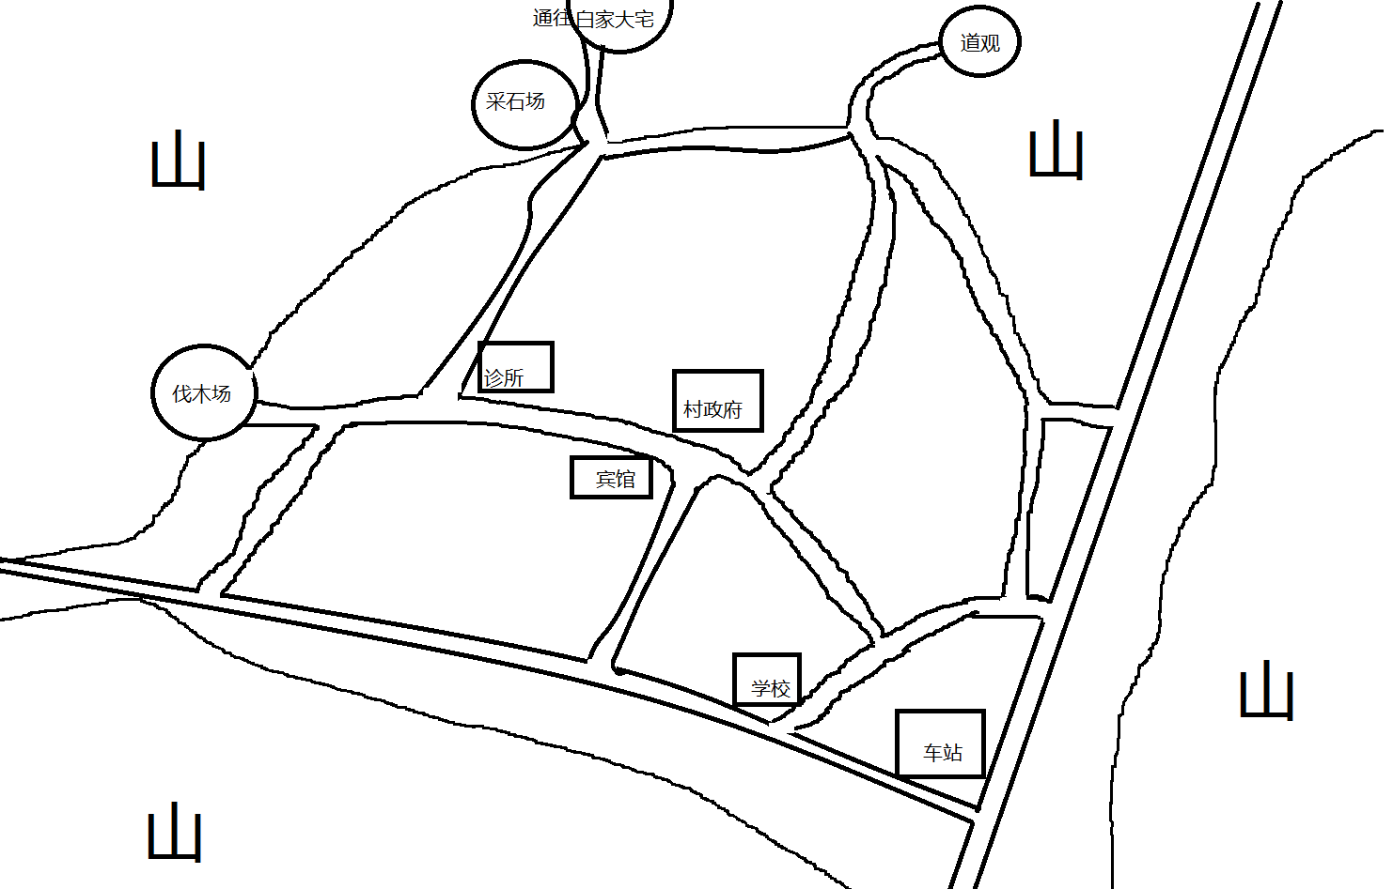

### 设施信息

***村政府***

小镇的行政中心和集会场所。有一个大学生村官和一些老油条公务员。办公室中有小镇为数不多的电脑之一（实际上可能是调查员能使用到的唯一的电脑），硬件老旧性能低劣，勉强能上网但速度堪忧，更别想用它做别的消耗计算性能的事情了。

***车站***

小镇居民往来外界的主要途径，主要发前往最近城市的中巴车，平常冷冷清清，只有春节期间特别热闹。

***学校***

小镇唯一的学校，囊括了从小学到初中的义务教育阶段。教学力量由老教师和前来支教的年轻教师组成。大部分学生都不思进取，但也有为数不多的希望毕业后去外地上高中的孩子。

***诊所***

简易的公立卫生所，只有一个医生，主要处理小病、受工伤的伐木/采石工以及打架斗殴的小混混，稍微严重一点的病人就需要送去外面城市治疗了。

***宾馆***

招待所水平的宾馆是接待外来客人的地方，住宿费只要30元每晚，实际上没人会在这里长期居住，白展堂可能是这里接待得最长的客人之一了。

***杂货店***

小镇唯一的杂货店，调查员可以在这买到一些大路货，店主每个周末会去城里进货，若是调查员有特殊需求，也可以拜托店主从城里带货回来。

***伐木场***

以砍伐山林为主要业务的工场，也承担一些简易的木材加工业务。在这里工作的大多是本地人，有中老年熟练工也有初中毕业后就参加工作的年轻人，他们多数没有什么上进心，工作主要是为了混口饭吃，赌博、地摊文学和打架斗殴是他们主要的娱乐方式。

***采石场***

以采石为主要业务的工场，最近传出了挖出玉石的传闻。在这里工作的大多是本地人，有中老年熟练工也有初中毕业后就参加工作的年轻人，他们多数没有什么上进心，工作主要是为了混口饭吃，赌博、地摊文学和打架斗殴是他们主要的娱乐方式。

***道观***

位于小镇边缘的山中、已然荒废的道观早就无人祭拜，只有一名疯疯癫癫的老道士留守此地。

***白家大宅***

位于小镇边缘的山中，需要从山道步行约二十分钟前往，详见白家大宅一节。

### 居民信息

***何夕***

大学生村官，被政府派遣下乡锻炼。对本地居民颇为不屑，认为这种传统小镇会随着时间逐步灭亡，因此他对政务方面并不热心，只希望任期内不要出什么乱子让自己可以平安晋升。

如果调查员是拥有一定社会地位的人，他会热情地招待你们，作为久违的能说得上话的对象，他会在不涉及自身利益的前提下为调查员提供帮助，但他手下其实并没有人，因此无法为调查员提供驱散恶犬的临时工。

涉及到白家相关话题时，这位社会主义接班人会表示明显的不屑，认为这些封建余孽就是危害社会稳定的罪魁祸首，但到任不久的他对白家系列事件毫不知情。

***朱老八***

快五十岁的老油条公务员，何村官对政务毫无热情，他也乐得清闲。

朱老八对调查员这种外来人员抱持爱理不理的态度，但贿赂能有效地打开他的话匣子。调查员可以从他口中得知最近打架斗殴事件激增，原因似乎是采石场中挖掘出了类似玉石的东西。

年迈的朱老八是见证了白家衰落过程的居民，但他会刻意回避相关话题，使用【心理学】可以得知他对白家的事情感到心虚，因为在十年动乱中他曾对白家趁火打劫。这里需要一个成功的【劝说】才能让他开口，把白家曾经是赶尸人家族的情报告知调查员。如果调查员自称是白展堂的朋友，他会因为害怕报复而突然闭嘴，之后没有办法再从他这里取得情报。

***齐白***

伐木场承包商，四十多岁的微胖。

他和所有地方商人一样与村官沆瀣一气，一个成功的【信誉度/乔装】检定会让他误认为调查员们是外来投资商，于是会非常热情地吹嘘自己和何村官的良好关系和其他一些证明他在本地实力的情报，包括他顶着环保政策疯狂伐木而村官睁一只眼闭一只眼的事情。

如果调查员成功令他认为有利可图，就有机会通过【劝说】从他这里获取一些临时工用于驱散恶犬/探索大宅或干些别的勾当，但要当心可能的泄密风险。

他对白家的事情知道的不多（仅限于近代迅速衰落的事情），也没有什么特别的看法，只是认为这种古老家族不能适应当今社会变化，没落也是很自然的事情。

***顾飞***

采石场矿主，三十多岁，长着一张精明的面孔。他是一个精致的利己主义者，对不能给自己带来利益的事情都没有兴趣，同时他对自己的智商和手段都非常有自信，平常对人就一副趾高气扬的态度。

这段时间矿场挖出了类似玉石的东西，顾飞试图在不给工人加钱的前提下偷偷把玉石卖出去，因此对关于玉石的传闻通通矢口否认。如果调查员在这里使用【心理学】，会发现他在说谎。如果调查员自称对收购玉石的生意有兴趣并通过【信誉度/乔装】检定，他会私下和调查员联系，并且提供一些好处（例如帮调查员做事的临时工）来表现合作的诚意。

调查员可能会在采石场附近遭遇矿工争夺玉石斗殴事件，顾飞会在现场，但他精明的手段对解决暴力问题毫无帮助。如果调查员帮助他妥善解决此事（一个可选的方案是伪装成外地来的玉石商，声称这些玉石都是不值钱的垃圾），可以得到他的人情，他会仅限一次地帮助调查员解决某些困难。

***李悠***

小镇唯一的杂货店的店主，不到三十岁的年轻人。

调查员可以在工作日的白天于杂货店找到他，否则看店的是他那对外来人没有好感的老父亲。李悠对整理白家大宅的生意其实挺有兴趣，实际上白展堂几乎就快说动他了，但他的老父亲会出来阻止此事，因为顽固的老红卫兵对白家没有任何好感。

第一次拜访时调查员提到白家后会被老店主赶走，如果再来，老店主会愤怒地提着菜刀追打调查员，调查员可以从他的谩骂中了解到白展堂也在这吃过瘪。正确的合作方式是讨要李悠的手机号码，然后私下打电话沟通，调查员需要帮他寻找骗过老父亲的借口，如果成功，李悠会成为调查员探索大宅的生力军。

***张羽、史颜***

张羽医生和史颜护士是小镇仅有的医疗资源，医生是子承父业，大约三十岁的年轻人；史颜更是二十岁出头如花似玉的年纪，对外界充满向往。两个年轻人对白家的事情自然所知甚少。

调查员能从他们这里获得的情报是关于工人斗殴给他们增加无谓工作量的抱怨，以及最近夜间有采石场工人被恶犬咬伤的情报。如果调查员深入调查，可以从伤员处获得最近夜间山中恶犬成群结队下山的消息。

实际上这些恶犬是因为害怕白家大宅中某个怪物在夜间散发出的恐怖气息而下山暂避，守密人可以酌情允许调查员通过主动的【灵感/知识】联想到这个情报，但应使用暗示的方式给予。（举例：你突然想起来了从前听闻过的事件，某地的家畜突然都紧张不安想要离开，不久之后，此地发生了自然灾害。）

***陈默、侯敬、侯亮涂***

陈默是小镇车站的老车掌；侯敬和侯亮涂是表兄弟关系，一人在学校当门卫，另一人在采石场当保安。这三人都约莫五十岁的年纪，都是当年动乱中迫害白崇古的急先锋，动乱结束后各自就业，但彼此还保持着某种程度的联系。三个人都是流氓混混的习性，调查员在进入他们守卫的区域时，需要使用贿赂才能顺利进入。

调查员向他们询问白家的事情时，他们会骂一句脏话然后扭头就走；若是调查员不依不饶地追问，他们会反过来威胁调查员不要多管闲事；若是调查员还不识相的话，三人都会露出地痞流氓的本性，和调查员大打出手。斗殴可能会引来警察，但这种程度的骚动小镇上每天都会发生，因此不会对调查员的信誉度造成影响，不过三人可能会怀恨在心，伺机报复，无论调查员得罪了他们中的哪一个或多个人，届时都可能会面临三人的联合出击。

**小卡片**

其实这三个人对白家大宅的财物还是贼心不死，曾在白崇古被镇压后偷偷潜入大宅偷盗，但被阴气吓退。如果让他们目击到调查员从大宅中运出财物，他们会设法在半夜再次潜入大宅，守密人可以自由安排这场遭遇。

***唐福睿***

唐福睿是小镇学校的一名老教师，年轻时上山下乡后没有再回到城市，而是留在小镇为教育事业奉献终身。

良好的形象和得体的谈吐可以让他对调查员产生好感，反之若调查员表现出莽的特质或暴力倾向，则他会联想起自己当年的遭遇，对调查员避之不及。

唐福睿非常同情白家的遭遇，这种感情也许出自于动乱受害者的同病相怜。调查员可以从他这里得知白家当年所遭遇的迫害，以及村民们趁火打劫的行为，这足以让调查员明白为何村民都对白家的事情讳莫如深。

若调查员在调查过白家大宅内部后再来拜访他，并提起大宅内可能的危险时，如果他对调查员有好感，会交给调查员一个【白崇古的手制护符】，这是当年白崇古在实行计划之前交给这个曾经暗中关照过他的老教师的东西，持有它的调查员可以免遭查寇塔的主动攻击。得到护符后，若是隔几天再来拜访，会得知老教师已经辞职离开了。

因为对白家某些事情的部分知情，无论如何，老教师都不会同意和调查员一同前往白家大宅。

***疯癫老道***

留守荒废道观的老道士是当年参与镇压白崇古的驱魔人之一，由于目睹查寇塔中认识的人脸造成了严重的理智损失，变得疯疯癫癫的，难以与人沟通。

老道这些年来在山上过着半野人化的生活，调查员可以直接在道观遇到他，也可能通过镇上居民得到他的情报。他肮脏污秽，浑身散发恶臭，说话声含糊不清，他首先会向调查员讨要食物，如果不给，就开始谩骂调查员。调查员无法用正常手段从他这里获取情报，但如果调查员在对话提到白家，他会突然露出惊恐万分的表情，然后落荒而逃。

之后调查员可以从小镇居民那里打听这位疯子的情报，会得知疯子原本是个在道观中居住的道士，因为意外地有些学识，曾经和居民们关系很好。大约在二十年前突然发疯，声称镇上有“恶鬼”“妖怪”，甚至引起过全镇居民武装进山除魔的骚动，但一无所获，此后大家认定他已经发疯，偶尔还有好心人去道观给他送点吃的。

若是持有【白崇古的手制护符】的调查员与老道接触，老道会察觉到护符上有白崇古的气息，疯狂追打调查员！追打无法以任何方法阻止，直到老道和调查员其中一方倒下或调查员离开老道视野范围一段时间。这真的是很棘手的状况，希望调查员能在不出人命的前提下解决这个麻烦。

***如果调查员询问其他镇民***

投一个d10+50来决定调查员遇到的镇民的年龄：35岁以上的镇民将直接回避调查员关于白家的任何问题；25-35岁的镇民对白家只有童年时的些许记忆，他们会告诉调查员白家的事情在小镇的长辈中是一个禁忌话题；25岁以下的镇民对白家一无所知。

**寻找临时工的其他方式：**

调查员可能会试图哄骗小镇上的年轻人甚至孩子参与大宅的收拾工作，也许有些人会答应调查员，但这同时面临消息泄露的风险（用这种方式召集的每个临时工都先要投【幸运】来决定调查员的行为是否被镇民察知），若是消息败露，调查员可能会面临小镇地头蛇势力的追打，甚至和白展堂一起被驱逐出此地。

## 与黑恶势力抗争

如果调查员在小镇上行事过于高调（特别是露财于外的情况），可能会引起黑恶势力的注意，他们会想方设法从调查员身上敲一笔。若是调查员与他们的碰瓷成员起了冲突，可能会面临被搜刮财物的危机甚至是生命危险。除了以暴制暴的手段之外，成功的信誉检定可以吓退他们，成功的恐吓也能让一些欺软怕硬的小角色知难而退。不过最好不要指望警察能帮到自己，他们和黑恶势力狼狈为奸。

当然，并不是所有警察都是黑恶势力的同伙，如果调查员足够【幸运】，在主动报警的时候，接线员可能是一名热血方刚的年轻警察，他会设法对自己的黑恶同事隐瞒现场情报并独自前来援助调查员。直到与调查员对抗的黑恶势力自行联络警察，与他们狼狈为奸的警方才会出现。

## 白家大宅

无论调查进展如何，为了完成白展堂的委托收取报酬，调查员们肯定是要前往白家大宅的。大宅位于小镇边缘的山坡上，必须通过一条山路步行约20分钟才能到达。剧情开始时，山路被一群恶犬占据，调查员必须驱散它们才能前往大宅。若是调查员成功在镇上找到了三名以上的临时工，可以不经过战斗直接通过，否则守密人应该安排与1d8+3只恶犬的遭遇战。恶犬的战斗力对调查员有一定威胁，但在数量下降到一半以下时便会四散奔逃。

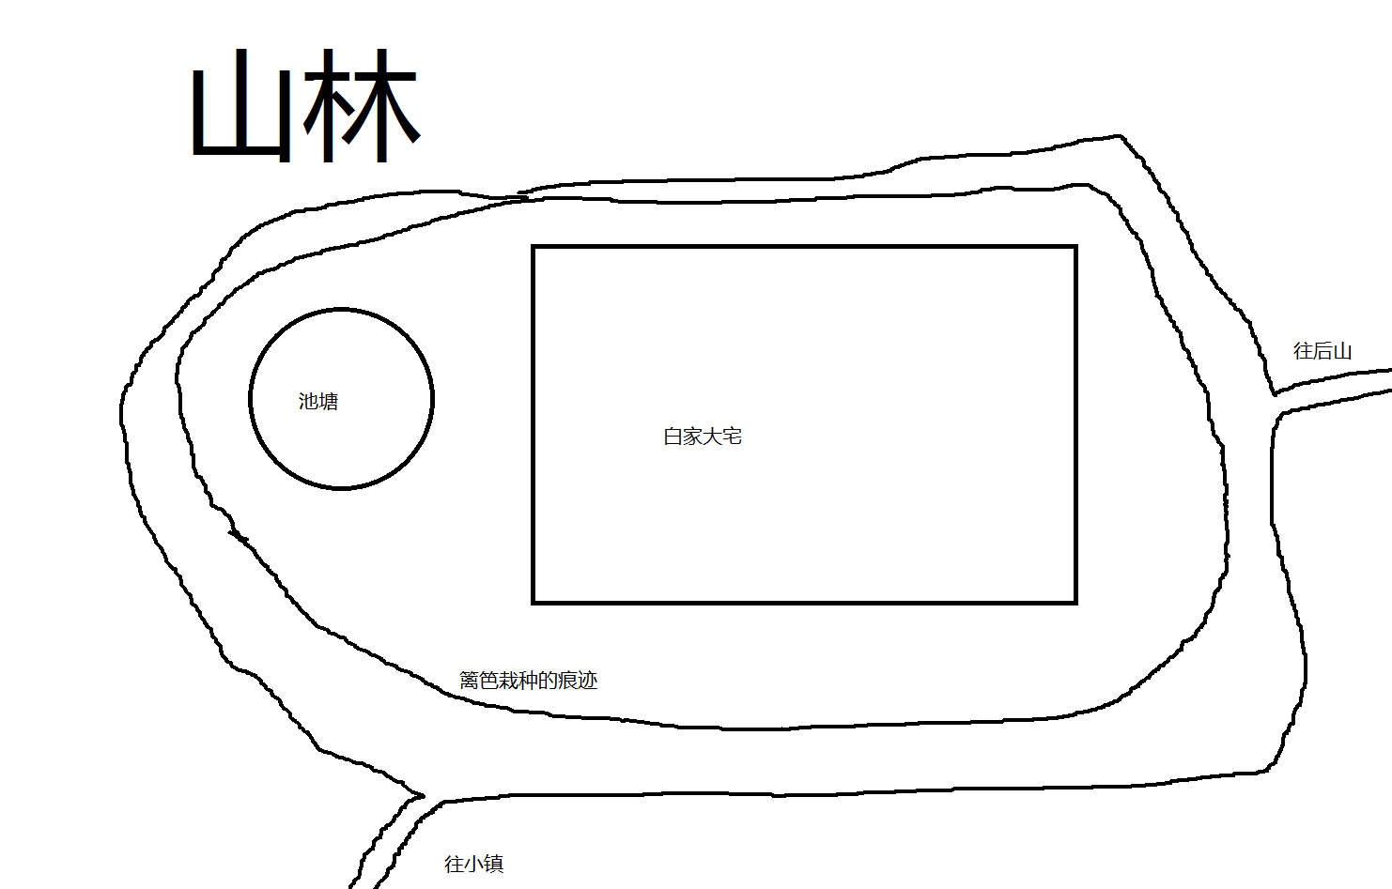

大宅是一座历史悠久的建筑，始建于清，在前朝进行过全面翻修，虽然看上去比较古旧，但建筑整体非常结实。从外面观察可以发现大宅有三层高，院子里曾经有栽过篱笆的痕迹，但现在都被拔走了。

**小卡片**

大宅实际上是建造于乱葬岗上，调查员可以通过借用村政府电脑上网搜索，或是前去附近城市图书馆调查市志获取这个情报。

被拔走的篱笆实际上画有驱魔符咒，有一些神秘学效果，是白家用于防御恶鬼侵袭的屏障。它们中的一部分在动乱中被村民抢走，另一部分被驱魔人镇压白崇古创造的怪物时移栽到大宅的封印内部，若是调查员有幸破坏了物理层面的封印，可以在封印中看到篱笆（或它的残渣）。

大宅旁还有一个池塘，它完全没有日常维护的痕迹，看起来就是一个大坑，肮脏污秽不堪。如果调查员仔细【观察】池塘，还会发现池塘中有一些疑似骨头的东西，一个成功的【灵感】会让调查员产生这是人骨的错觉，如果调查员执意打捞骨头并通过【生物学】检定，则可证实这确实是人类的骨头【SC 1/d3】。

大宅后方有一条通往后山的小路，因为无人打理而难以行走，调查员可以花时间清理它，也可以投一个【幸运】保证在强行前进的过程中不会被野狗/毒虫等侵袭。小路的尽头是一个衣冠冢，墓碑上刻着白崇古的名字，这是从前和他交好的驱魔人们在镇压大宅后立起来的，对曾经正义的赶尸人白崇古的纪念。由于年久失修，墓碑上的悼文需要一个成功的【侦查】才能辨认。

悼文：

这是一篇用古文写就的悼文，内容三分赞扬、三分痛惜、三分懊悔，还有一分作者对墓主的深厚感情。（本人能力有限，跪求有能者将悼文内容具体化）

进入大宅正门时，调查员会感到一股阴冷的风向自己袭来，这是由于封印效果减弱，怪物流露出了它邪恶的气息，初次进入大宅的调查员需要【SC 0/1】。给所有临时工进行【POW*5】的检定，失败的人会因对白家的恐惧而放弃与调查员合作。

幸运的是（对调查员来说也许是不幸），由于白家大宅自带恐惧结界，因此即使是在动乱时期，也很少有人敢于闯入大宅盗取财物，因此大宅内部东西多到需要花至少半个月时间整理出能卖钱的部分。因为白崇行只在继承大宅的时候来过一次，所以大宅内实际保持着白崇古被镇压时的状态。

由于荒废已久，大宅的房间不经过收拾的话根本无法居住。调查员可以选择每次都从小镇上来回，也可以选择花费一定时间清理出一些房间，在此居住下来。大宅自然是断水断电状态，调查员也许可以通过架设发电设备解决电力问题，守密人可以酌情推演。

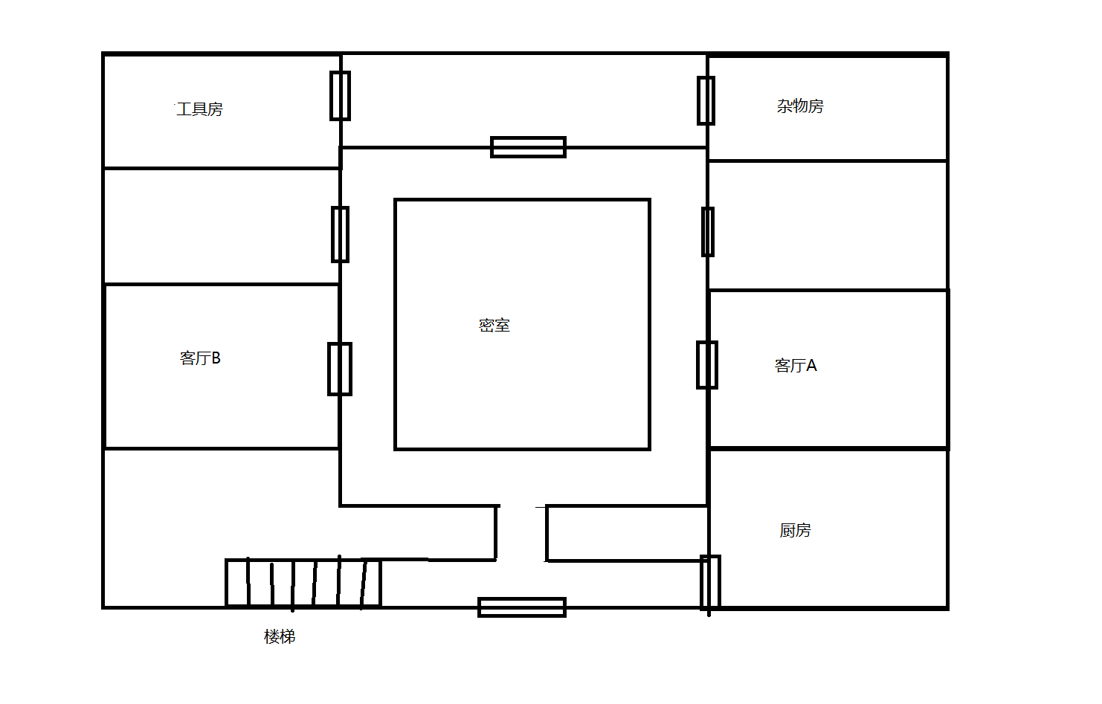

**小卡片**

一楼的其他房间原本都是大宅仆役使用的，除了长年积灰之外，各种居住家具还算齐备，彻底清扫后即可使用。

**1F**

工具房、杂物房：

调查员可以在此取得一些清洁工具，用于打扫房间。

厨房：

经过彻底打扫的厨房可以用于准备食物，这可以当作一个解决饮食问题的途径。

客厅：

客厅里摆放着一些疑似古董的家具和挂画，成功的【考古学/知识的一半】可以发现这些都是仿制品，这是白崇古在动乱中为了防止收藏被劫掠而用赝品替换的。

密室：

调查员会注意到大宅中间的大块空间被墙密封起来了，一个成功的【侦查】可以发现墙上刻有奇怪的文字，一个成功的【知识】可以辨认出这不属于任何通用文字，一个成功的【神秘学】可以让调查员意识到这可能是某种咒文；此外，细心的调查员会发现墙面的某个角落有老鼠挖洞的痕迹。

无论如何，调查员都无法辨认出咒文的具体作用，守密人可以提醒调查员，他们从直觉上意识到这咒文绝非善物，如果调查员用手触摸咒文，会感到一股来自心底的颤栗感。

如果调查员试图挖掘墙面，会发现这面墙壁的材料强度远高于其他地方的墙，并且隔音效果非常好。

**人面鼠的坚持：**

墙上的老鼠洞实际上是被白崇古变成人面鼠的助手多年来的工作成果，在故事开始时，它已经快要挖通墙壁了。调查员能观察到的只是外侧较小的缺口，实际墙壁内部已经被挖出了很大的空洞了。

挖掘墙面需要消耗大量时间，守密人可以设置一个总量100的进度槽，要求挖掘墙面的调查员投【体质*5】的检定，若是成功，则每天可以让进度前进相当于调查员体质点数的数量；若是失败则当天增加的进度减半（调查员体质点数的一半，向下取整）。进度槽点数填满时视为挖掘成功。

若调查员想要抹除墙面咒文，则不需要通过体质检定，花费相当于调查员人数的人/天数即可完成。

无论是挖掘墙面还是抹除咒文，后果都是导致密室的封印解除，藏身于密室中的怪物破墙而出。守密人应该随着墙面或咒文被破坏的程度逐步增强调查员所察觉的阴气和不详感，让他们意识到破坏密室并不是一个明智的选择。

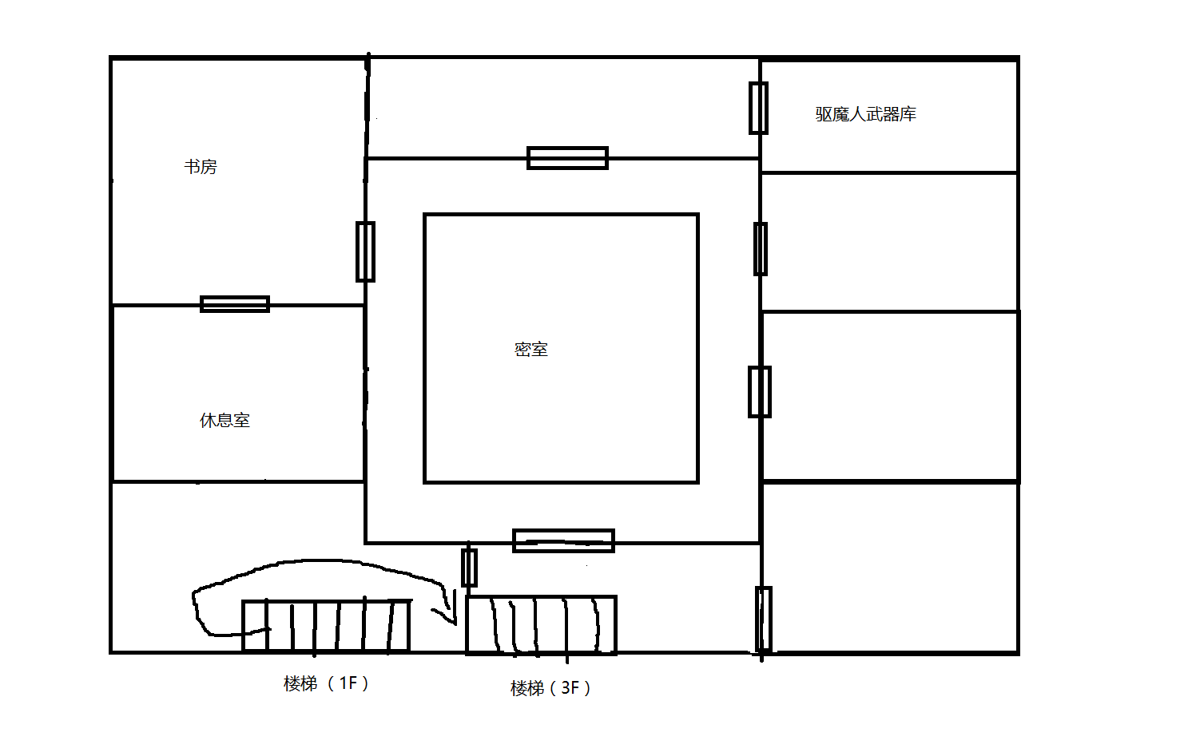

**2F**

书房：

**小卡片**

二楼的其他房间堆放着杂物，比如祖上流传下来的瓷器、挂画等艺术品，守密人也可酌情加入对调查员有帮助的物品。

书房最重要的情报来源于白家数量庞大的藏书，其中一个书架按时间顺序整理摆放了从明朝到民国时期的各种中国神秘学著作。

如果调查员有兴趣调查白家家史，可以通过成功的【图书馆】发现白家家谱，从而得知先代家主白崇古的存在。

如果调查员在获取白家曾是赶尸人家族这一情报后，想要寻找赶尸人相关的信息，可以通过成功的【图书馆】找到一本驱魔人名册，白崇古及白家历代家主的名字赫然在录，另外一名与白崇古同一时期、名叫马若西的驱魔人名字被用笔画上了圈，他就是当年访问白家时发觉白崇古邪恶计划的驱魔人。

如果调查员在看过一楼咒文后到书房调查该段咒文信息，一个成功的【图书馆×神秘学】会让调查员得知该段咒文起到封印某种邪恶力量的作用，这会让调查员意识到墙的另一侧可能有什么恐怖的东西。

**寻找马若西**

马若西先生现在是道教著名人士，调查员可以通过网络或前往邻市图书馆找到他的相关信息。足够幸运的话，调查员可以通过报刊上刊载的电话号码直接联系到他本人。虽然远在他乡的马道长并不能给调查员提供肉身帮助，但若是调查员令他意识到白家大宅有阴谋复活的可能性，他可以通过电话教学教会调查员使用驱魔道具，这样可以节省自行学习的时间。

如果调查员只是漫无目的地【图书馆】一个，那么可以给他们提供一些赶尸相关的技术情报……例如赶尸人通常在乱葬岗上结庐等。

书房中悬挂着白崇古民国绅士风的照片，但不肖子孙白展堂会将其误认为白崇行。

休息室：

休息室是白崇古生前彻夜读书后就近休息的地方，门上了锁，可以通过成功的【开锁】或征得白展堂同意后暴力开启。

休息室的床头柜中可以发现白崇古的手稿（日记）。手稿上没有署名，也没有任何神秘学内容，但调查员可以在此清晰地了解到作者在建国之后到动乱时期对镇民们从失望到绝望再到病态仇恨的心路历程。若是白展堂看到这些手稿，他会非常愤怒地前去找镇民理论，当然有理说不清。这种无处发泄的愤怒可能会导致之后一些比较糟糕的结果。

武器库：

从前用于放置各种驱魔道具的地方，门上了锁，可以通过成功的【开锁】或征得白展堂同意后暴力开启。初次进入此房间时，调查员会被道具中蕴含的怨气震慑【SC 1/d3】。

房间中放置有各种各样的驱魔道具，但需要相应的知识才能使用，调查员可以花费【20-INT】天时间在书房紧急突击驱魔知识，获得使用【天师符】【破魔桃木剑】【符文手杖】的能力。

**武器库的可利用物品**

天师符×3、破魔桃木剑×2、符文手杖×1。

密室：

二楼的隔离空间面积和一楼一致，但内部是实心的，除地板（即一楼对应位置的天花板）被特别强化外，其余建筑材料是普通强度。二楼的墙上有和一楼的墙不同的咒文，主要起到隔音作用。

**3F**

三楼没有密室的存在，除家主房间外，各个房间都堆满了杂物，需要花时间清理。清理完成后，在对应楼下密室位置的房间地板上会发现和二楼墙上相同的咒文，它同样起到隔音的作用。

家主卧室：

白崇古生前使用的卧室存有大量阴谋的研究材料，其中大部分被驱魔人集团销毁，但仍有少量漏网之鱼。彻底搜查此房间可以发现柜子的暗格，成功的【开锁】可以获得暗格中关于查寇塔的资料。

**暗格里的资料**

查寇塔是一种由数十张长在一个病态的蠕虫般紫色血管遍布的圆柱形肌肉体上的人脸构成的异形生物。这些人脸在巨大的悲伤中抽泣、喊叫以及痛哭。它是通过包含了一个自愿牺牲者的魔法仪式制作出来的，该牺牲者的脸将转化为查寇塔的第一张脸。在一段时间的喂养期后，它将很快能够独立。查寇塔虽然能移动，但是掉到坑里就出不来了。它大约有6英尺高，并且直径3英尺。

此外，卧室的床头柜上有白崇古年轻时作为赶尸人意气风发的照片。

**大宅之夜**

阴森的白家大宅并不适合正常人居住，如果调查员执意要在大宅中过夜，他们必须先打扫房间并准备好可靠的照明，可以用自己架设的发电设备（通过【电器维修】检定）让大宅恢复电力，也可以携带照明灯等便携光源。怕鬼的白展堂非常不愿意住在大宅中，调查员必须通过【劝说】才能让他晚上也留在这里。

夜间的大宅和白天截然不同，最大的差别点是由于人面鼠的努力工作，大宅的封印效果受到影响，效力在夜间下降尤为严重。这导致怪物的恐怖气息透过封印散发出来，让所有调查员从噩梦中惊醒并【SC 1/d4】，同时调查员会发现夜里的山林异常安静，白天此起彼伏的犬吠声消失得无影无踪，这是因为恶狗们害怕怪物的气息下山暂避去了。

午夜时分，调查员们会听到大宅中有窸窸窣窣的响动声，这是人面鼠闰土在干活了，一个成功的【聆听】可以让调查员确认响动的方位。人面鼠察觉到调查员接近会立刻逃走，足够幸运的话，调查员可以看到它钻进天花板缝隙的残影（并不足以令调查员发觉它不是普通的老鼠）。如果之前打扫过密室周围的走廊，此时通过【侦查】会发现走廊上又出现了新的沙石，顺藤摸瓜的话可以发现人面鼠挖洞的地方。

如果调查员秉烛夜游，可能会遭遇被困大宅的失忆鬼魂，具体时间、场景可由守密人自行决定，调查员和鬼魂的交流会极大影响故事的发展。

## 善良的失忆鬼魂

白家先主白崇古被镇压后并没有彻底死亡，他利用某种中华传统方法分离了自己的灵魂，实现了别样的永生。然而不完美的手段导致鬼魂形态的白崇古失去了几乎所有记忆，他现在只记得自己是这座大宅的主人，忘掉了这里发生过的所有事情。

使用中华土法出窍的鬼魂只能在夜间现形，并且不能穿越墙壁（实际上是大宅内部的咒文弱化了它的能力，让它无法离开大宅）。守密人可以让调查员在书房、休息室、武器库、家主卧室之外的某个关着门的房间发现他。初次目睹鬼魂的调查员需要【SC 1/d6】。

初期的鬼魂形象模糊，对自己的身份认知也不清晰，但他会通过找寻记忆让自己的形象明晰化。失忆的鬼魂对调查员没有敌意，也不知道自己该做什么，听了调查员整理大宅的需求后甚至愿意帮助调查员辨认有价值的物品。但他对大宅依然怀有感情，不希望看到调查员暴力破坏屋子。如果调查员尝试带他游览大宅，在看到书房或屋主卧室的白崇古照片时他会意识到照片里的人是自己，形象变得更加具体化（民国西装+绅士帽+手杖），但仍然记不起名字。如果调查员带白展堂来和他相认，白展堂会误认为他是叔叔白崇行。

如果让鬼魂在书房或武器库呆一段时间，他会想起自己曾经是赶尸人的事情，这和白展堂记忆中白崇行的形象不符，可能会让调查员意识到鬼魂的真身是白崇古。但这个阶段鬼魂依然不会想起自己做过的事情。

如果让想起自己曾是赶尸人的鬼魂辨认一楼墙面的咒文，他会认出这是封印邪恶的咒文，并告诉调查员封印似乎快失效了。调查员最好不要指着人面鼠挖的洞让鬼魂去调查，这需要投一个【幸运】决定鬼魂是否会因为洞中流出的熟悉气息想起自己的真实身份。

鬼魂恢复记忆的契机在书房那本赶尸人名册和休息室的白崇古手稿上，前者会帮助他确认自己的身份，后者会让他回忆起仇恨，以及出于这份仇恨所制定的疯狂计划。如果鬼魂恢复了记忆，他会想办法诱骗调查员破坏密室墙壁，从物理层面解除大宅封印，让自己创造的怪物重见天日。

## 复活的阴谋

虽然白崇古和他的邪恶造物被蜂拥而至的驱魔人果断镇压，但那次行动中的漏网之鱼——人面鼠闰土从未放弃过拯救主人的努力。

闰土曾是白崇古的仆人和助手，非常尊敬身为赶尸人的白家老爷，即使白家落难，闰土也对白崇古不离不弃，甚至比白崇古本人更加憎恨迫害白家的镇民们。白崇古决心实行邪恶计划时，通过秘法将闰土转化成了人面鼠，计划失败后，闰土一度逃离大宅，在确认无人维护封印后才偷偷回来，开始十年如一日地挖掘墙面，尝试完成主人的遗志。

闰土曾经试图帮助白崇古的鬼魂恢复记忆，但它没有找到有效的方法——鬼魂已经完全不认识闰土了。

**人面鼠的行动**

人面鼠隐藏在天花板夹层、墙壁缝隙或各种管道中，平常不会现身，只有半夜偷偷出来挖掘墙壁。它非常懂得隐藏自己，调查员无法通过主动搜寻找到它的藏身之处，只有当它认为主人的计划即将被搅屎棍调查员搞砸的时候，才会出来拼死一搏。

无论如何，调查员到达小镇的时候，闰土的挖掘计划已经接近尾声了，如果调查员迟迟没有行动，白家大宅将越发阴森诡异——首先是山上的恶犬逐渐变得即便白天也不肯回到山上；之后采石场的工人会抱怨山上传来诡异的哀嚎声；再然后小镇居民会开始因为怪物的气息做噩梦——事情发展到这一步已经很糟糕了——最后封印会被彻底破坏，查寇塔冲出密室的禁锢，这个带着数十张扭曲面孔、不断发出骇人哀嚎的梦魇将会吞噬整个小镇！

让调查员消灭这个怪物似乎有点强人所难，只有大宅武器库的驱魔道具可以对它造成伤害，使用火、电和水的力量又太难以实施，因此与它正面对抗实在是很不明智。值得庆幸的是并非消灭怪物才能解决危机，只要把搞事的人面鼠干掉，并且消灭白崇古的鬼魂或令他维持无知状态，之后再重新加固封印的墙壁就能暂保小镇平安，用争取到的时间寻求其他驱魔人的帮助吧。当然如果封印墙壁上的咒文被严重破坏，那修复工作就不是调查员力所能及之事了，要是这种事情真的发生，调查员最好期望小镇居民们能相信他们目前面临的巨大危机，搞到一个火焰喷射器，或是洒水车、挖掘机之类的大杀器换种方式把查寇塔埋葬掉。把怪物引诱到大宅旁边的池塘里困住也算一种不太靠谱的临时方案，希望调查员有足够的理智完成此事。

对了，若是调查员试图就查寇塔之事向白崇古的鬼魂求助，恢复记忆的他（即使之前没有恢复记忆，想起查寇塔之事的他也会在短暂的震惊后明确自己身份）会声称自己有消灭怪物的能力，哄骗调查员献出自己身体让他夺舍。如果调查员同意，那他的同伴需要对付的怪物就会非常不幸地变成两个了，另外意识到事情彻底搞砸的其他调查员需要【SC 1d4/1d10】。如果之前白展堂看过白崇古的手稿并在和镇民的理论中吃瘪，他可能会一时冲动同意让白崇古夺舍，关于这一点守密人可以自行选择如何处理。

## 秋后算账

**SAN值恢复：**

生还 1d6

白展堂生还 1d3

消灭/封印怪物 2d6

消灭人面鼠 1d4

消灭白崇古的鬼魂 1d6

如果调查员在事情解决后对白崇古的遭遇感到叹息，并最后前往衣冠冢祭拜他的话，额外奖励1d3的SAN值。

**财富：**

如果白展堂生还，无论大宅出售状况如何，感激的他都会付给每个调查员10000RMB的酬劳。

**书房藏书：**

如果调查员花时间在书房阅读赶尸典籍，可增加1d10点的神秘学技能，成长后的技能最高不超过70点。

## 时间表

明末 白家先祖以赶尸起家

清 白家发展到鼎盛阶段，兴建大宅

民国 白家大宅全面整修

50年代 白家在破四旧运动中遭受沉重打击，族人大多出走谋生

60-70年代 白家在动乱中遭受迫害

70年代末 白崇古获得转化查寇塔的技术，开始计划毁灭小镇

81年 白崇古计划败露，遭到镇压封印。大宅被白崇行继承后废置

90年代 封印随时间弱化，人面鼠开始尝试拆除封印

2006年 白崇行因病去世，白展堂继承大宅，并召唤调查员朋友们帮忙处理问题

## 人物数据

**白展堂，调查员之友，白家最后的继承人**

STR 12

CON 8

SIZ 13

INT 14

POW 9

DEX 10

APP 12

EDU 15

HP 11

DB 1d4

武器：

拳击 50% damage 1d3+db

技能：

闪避20%，议价30%，劝说45%，厨艺60%，逃跑50%

**李悠，杂货店店主**

STR 13

CON 10

SIZ 12

INT 14

POW 11

DEX 9

APP 11

EDU 12

HP 11

DB 1d4

武器：

拳击 50% damage 1d3+db

小刀 30% damage 1d4+2+db

技能：

闪避20%，议价40%，劝说45%，侦查35%，快速交谈40%，电器维修40%

**陈默，红卫兵三人组，老车掌**

STR 13

CON 10

SIZ 12

INT 13

POW 9

DEX 10

APP 8

EDU 12

HP 11

DB 1d4

武器：

拳击 60% damage 1d3+db

小刀 60% damage 1d4+2+db

技能：

闪避30%，开锁50%

**侯敬，红卫兵三人组，学校门卫**

STR 15

CON 14

SIZ 15

INT 11

POW 12

DEX 13

APP 11

EDU 10

HP 15

DB 1d4

武器：

拳击 60% damage 1d3+db

警棍 60% damage 1d6+db

技能：

闪避25%，开锁40%

**侯亮涂，红卫兵三人组，采石场保安**

STR 14

CON 13

SIZ 15

INT 10

POW 10

DEX 11

APP 9

EDU 9

HP 14

DB 1d4

武器：

拳击 75% damage 1d3+db

脚踢 40% damage 1d6+db

鹤嘴锄 40% damage 1d8+db

其实大家在打架时都不太愿意搞出人命，除非实在被逼急了，否则不会使用武器。

技能：

闪避25%，开锁45%

**矿工，斗殴爱好者，单纯的咸鱼**

STR 13

CON 13

SIZ 13

INT 10

POW 10

DEX 11

APP 9

EDU 9

HP 13

DB 1d4

武器：

拳击 60% damage 1d3+db

脚踢 35% damage 1d6+db

鹤嘴锄 40% damage 1d8+db

其实大家在打架时都不太愿意搞出人命，除非实在被逼急了，否则不会使用武器。

技能：

闪避25%，开锁30%

**伐木工，斗殴爱好者，单纯的咸鱼**

STR 12

CON 12

SIZ 13

INT 11

POW 11

DEX 11

APP 9

EDU 9

HP 13

DB 1d4

武器：

拳击 60% damage 1d3+db

小刀 60% damage 1d4+2+db

技能：

闪避25%，开锁30%

**警察，与黑恶势力狼狈为奸**

STR 13

CON 14

SIZ 13

INT 11

POW 10

DEX 12

APP 12

EDU 10

HP 14

DB 1d4

武器：

拳击 60% damage 1d3+db

手枪 40% damage 1d10

技能：

闪避25%，侦查35%，跟踪35%，聆听30%

警察只会在感觉生命受到威胁的时候使用手枪射击。

**疯癫老道，驱魔人前辈，失心者**

STR 13

CON 10

SIZ 12

INT 15

POW 16

DEX 13

APP 3

EDU 16

HP 12

DB 1d4

武器：

拳击 70% damage 1d3+db

投掷石头 50% damage 1d3+2+db

技能：

闪避50%，神秘学50%，侦查40%，聆听55%

**恶犬，山路挡道者**

STR 7

CON 11

SIZ 5

POW 10

DEX 20

Move 12

HP 8

DB -1d4

武器：啮咬30% damage 1d6

技能：聆听75%

**白崇古，失忆鬼魂，赶尸人，受迫害者，查寇塔制作小能手**

SIZ 13

INT 16

POW 17

DEX 9

APP 14

HP 10

武器：无

技能：克苏鲁神话10%，历史65%，图书馆75%，考古学50%，文学40%，神秘学75%，劝说55%，心理学50%

装甲：鬼魂免疫物理攻击

若是白崇古成功夺舍，将他的INT、POW覆盖到被夺舍的调查员属性上，将他的APP和调查员的APP相加除以2作为新的APP属性，其他属性保持原状。

**闰土，人面鼠，白崇古的助手，恶毒的嘲讽者、乱窜的间谍**

STR 3

CON 8

SIZ 1

INT 15

POW 11

DEX 20

Move 9

HP 5

DB -1d6

武器：啮咬35% damage 1d3

装甲：无。但在人面鼠跑动的时候攻击它，命中率减40%。攻击已经被人抓住的人面鼠，命中率减20%。

咒文：无

技能：闪躲90%，躲藏80%，潜行65%

理智丧失：见到人面鼠0/1d6；认出人面鼠曾经是自己所认识的人，1/1d8

人面鼠发起攻击的时候，会沿着对手的腿或衣服爬上去，要么就是从天花板上跳下来。只要它的啮咬攻击成功一次，它就会一直咬在对手身上不放。如果硬把它从身上撕下来，就会损失1d3点HP。

**查寇塔，白崇古的得意作品，长满了人脸的精怪**

STR 35

CON 35

SIZ 35

INT 2

POW 35

DEX 3

Move 4

HP 35

DB 0

武器：

撕咬 30%，每张脸1d3伤害

哀嚎攻击100% 初次受到哀嚎攻击的调查员将直接承受1/1d8的SAN损失

装甲：查寇塔免疫物理武器，但是火、电和魔法可以伤到它。用土或者水掩蔽它所有的嘴也能让其窒息。

咒文：无

理智丧失：1d3/1d20 ；认出查寇塔中有自己认识的脸，2d3/2d20

撕咬攻击：查寇塔能够每回合用1D8张脸对每个目标进行撕咬攻击，对每张脸都进行撕咬掷骰。一次成功的撕咬将困住受害者，将其固定在查寇塔身边。受害者可以和查寇塔进行力量对抗挣脱，未挣脱的话，咬住的每一幅牙齿伤害都会加1。每副牙齿的力量视为1，统计总数来进行对抗，而不是用查寇塔自身的力量。每被查寇塔咬到1次，目标就会损失1HP，还要不进行检定的直接掉1D10san。KP可以决定查寇塔能攻击1-3个目标，查寇塔在搜寻第二个吞噬的目标前会先注意第一个目标，不过吞噬每个目标最多只要6回合。

## 特殊武器数据

**天师符**

使用拳击技能计算命中，消耗品，每枚符咒造成一次2d4的魔法伤害。

**破魔桃木剑**

使用拳击技能-10计算命中，自带1d4的物理伤害，额外造成1d3的魔法伤害。

**符文手杖**

使用拳击技能-10计算命中，自带1d3的物理伤害，可消耗1点MP额外造成1d6的魔法伤害。